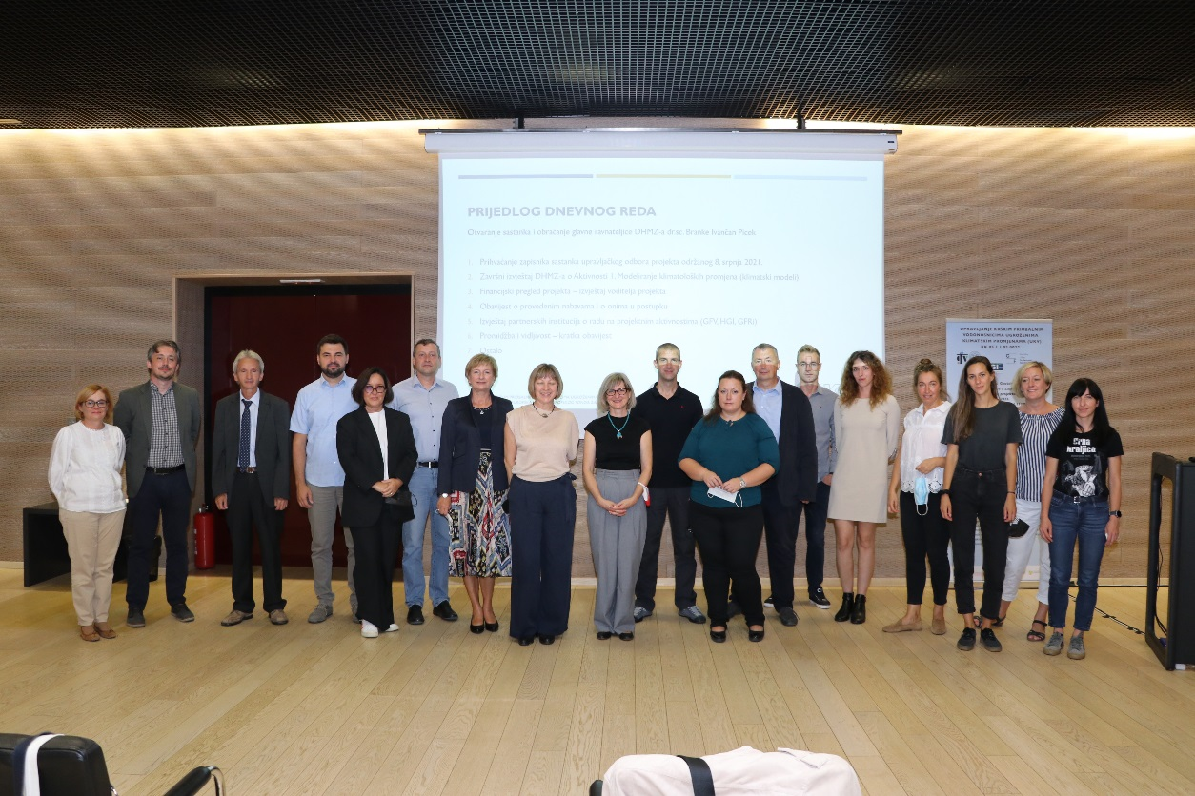

Sudionici 3. sastanka projekta UKV u Zagrebu 27. rujna 2021.

Predstavljanje aktivnosti A1: Modeliranje klimatskih promjena (klimatski modeli) za projekt Upravljanje krškim priobalnim vodonosnicima ugroženima klimatskim promjenama (UKV) – KK.05.1.1.02.0022

Rad članova projektnog tima DHMZ-a na aktivnosti A1 predviđen je za prvih 15 mjeseci projekta UKV čiji je nositelj Geotehnički fakultet Sveučilišta u Zagrebu, odnosno od 1. svibnja 2020. do 31. srpnja 2021. godine s obzirom da su rezultati te aktivnosti osnova za nadogradnju primjenjenih aspekata projekta (npr. u vodnom gospodarstvu, turizmu, poljoprivredi, zdravstvu).

U sklopu aktivnosti A1, članovi projektnog tima iz DHMZ-a, u razdoblju od 1. svibnja 2020. do 31. srpnja 2021., radili su na pripremi meteoroloških i hidroloških podataka za sva tri pilot područja. Riječ je o podacima srednjih mjesečnih temperatura te mjesečnih količina oborine za razdoblje 1951-2018. godine. Podaci se odnose na meteorološke postaje: Cres, kao predstavnika pilot područja Vransko jezero, Zadar, kao predstavnika pilot područja sliva Bokanjac-Poličnik kod Zadra i Vela Luka, za pilot područje Blatsko polje na otoku Korčuli. Analize klime na pilot područjima proširena je poljima srednjih mjesečnih temperatura i količine oborine iz interpoliranih podataka za razdoblje 1981. – 2010. Obrađeni su i analizirani raspoloživi podaci površinskih i podzemnih voda za isto razdoblje za sva tri pilot područja. Analizirani su trendovi temperature zraka i količine oborine za navedena područja te klimatske projekcije za sva tri pilot područja za razdoblje do kraja 21. stoljeća s fokusom na razdoblje 2041.−2070.

Priređena su dva završna izvješća:

1) Diseminacijsko izvješće o provedbi aktivnosti DHMZ-a na projektu UKV za razdoblje od 1. svibnja 2020. do 31. srpnja 2021. godine (poveznica)
2) Analiza sadašnje klime i projekcije klime za tri pilot područja u jadranskom priobalju i otocima (poveznica).

Na sastanku je detaljnije predstavljeno izvješće ad 2) u dva dijela. Prvi dio, koji se odnosi na analizu trendova temperature zraka i količina oborine te prostornu razdiobu tih parametara na pilot područjima, predstavila je mr.sc. Melita Perčec Tadić, član projektnog tima DHMZ-a za projekt UKV (poveznica).

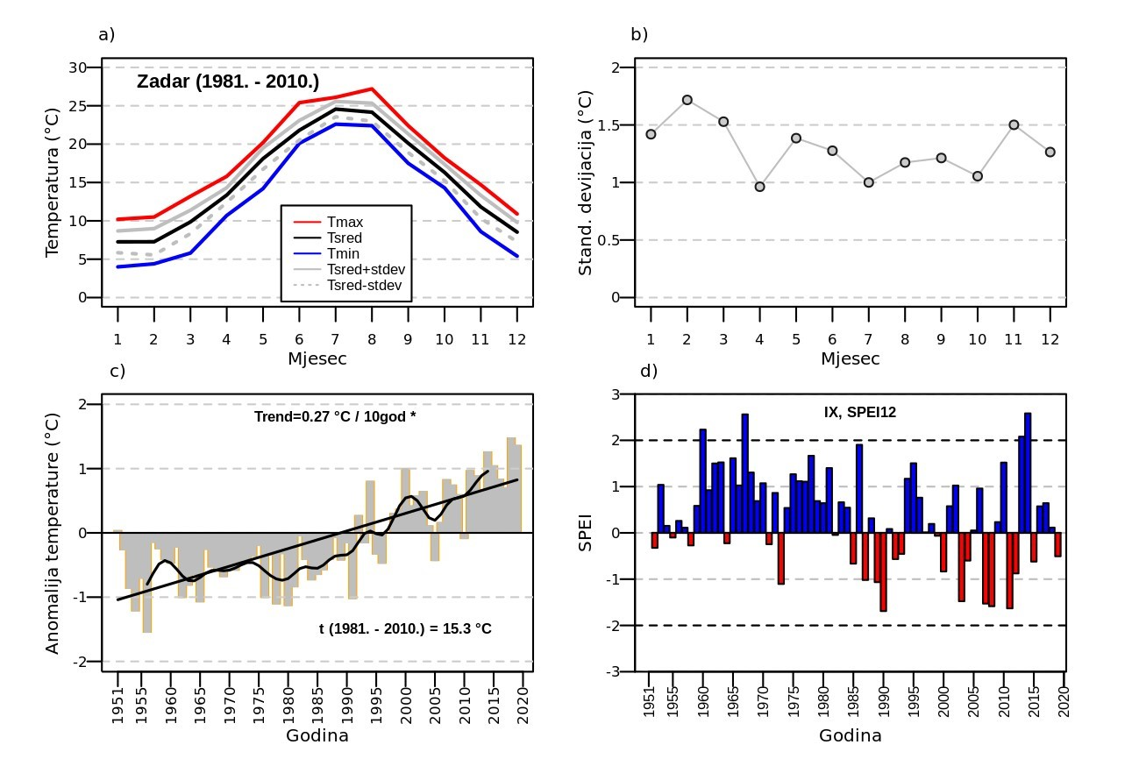
(a) Godišnji hod srednje, srednje minimalne i srednje maksimalne mjesečne temperature zraka i (b) standardne devijacije i koeficijenta varijacije u razdoblju 1981.− 2010. (c) Vremenski niz odstupanja srednjih godišnjih vrijednosti temperature zraka od srednjaka, linearni trend (crna linija) i binomni klizni srednjak (crna krivulja) te (d) vrijednosti standardiziranog oborinskog evapotranspiracijskog indeksa (SPEI) na 12-mjesečnoj skali za rujan (hidrološka godina), na postaji Zadar za razdoblje 1951.− 2019.
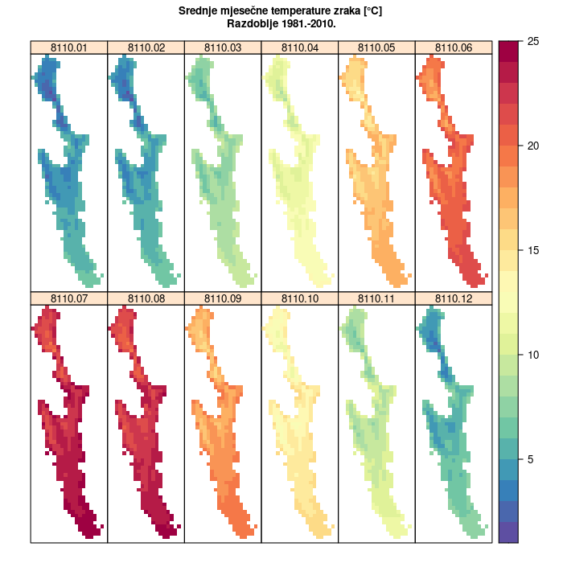
Srednje mjesečne temperature zraka za normalu razdoblja 1981. ‒ 2010. Paneli su naslovljeni skraćenom oznakom razdoblja (8110) i mjeseca (01,..,12)

Drugi dio, koji se odnosi na analizu rezultata regionalnih klimatskih modela, izložio je dr.sc Ivan Güttler, član projektnog tima na projektu UKV. Prikazani su rezultati simulacija povijesne klime i statističko uklanjanje sustavnih pogrešaka. U nastavku su prikazani rezultati simulacija buduće klime i utjecaj statističke obrade na signal klimatskih promjena, te je opisano kako je definiran podskup regionalnih klimatskih simulacija za potrebe hidroloških analiza (poveznica)
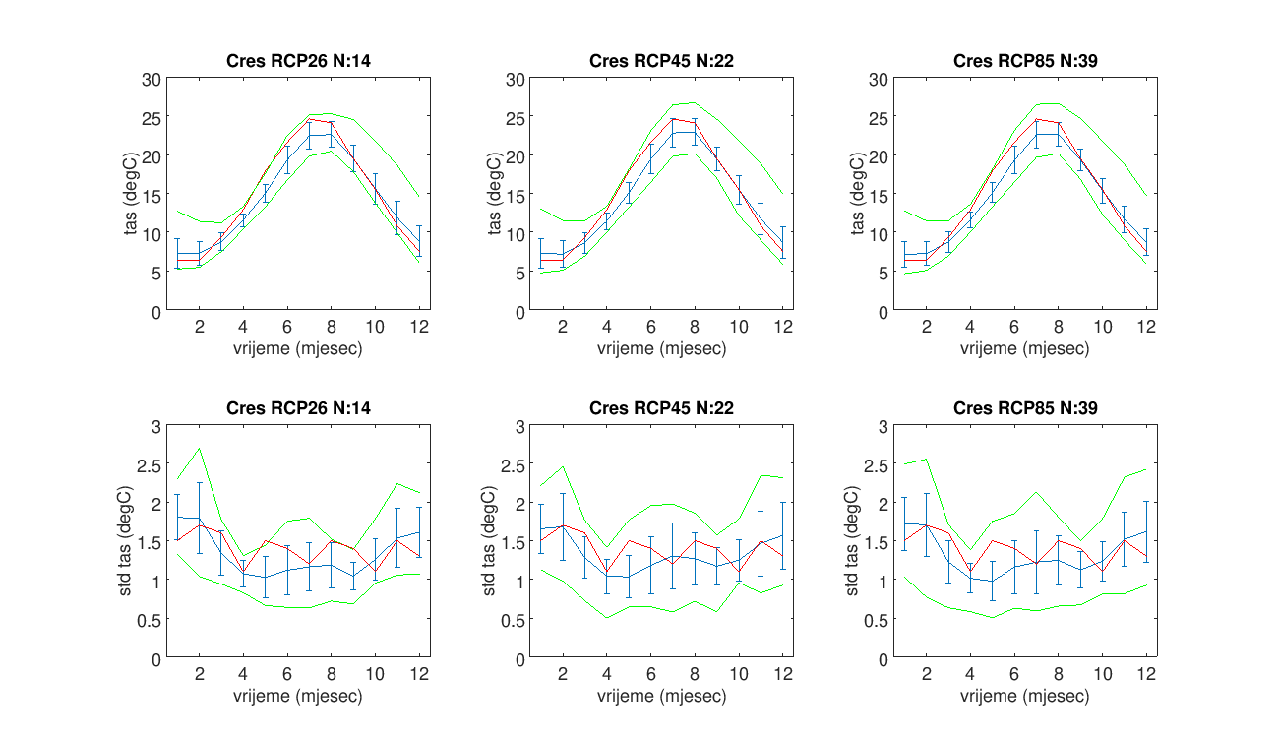
Godišnji hod srednje mjesečne temperature zraka (°C) (prvi red) i godišnji hod standardne devijacije mjesečne temperature zraka (°C) drugi red. Prvi stupac: modeli uključeni u scenarij RCP2.6; drugi stupac: modeli uključeni u scenarij RCP4.5; treći stupac: modeli uključeni u scenarij RCP8.5. Plavo: srednjak i standardna devijacija unutar RCM ansambla; zeleno: raspon unutar RCM ansambla; crveno: mjerenja. Razdoblje: 1981.‒2010. Izvor: mjerenja DHMZ-a i izvorne simulacije regionalnih klimatskih modela. Lokacija: Cres.
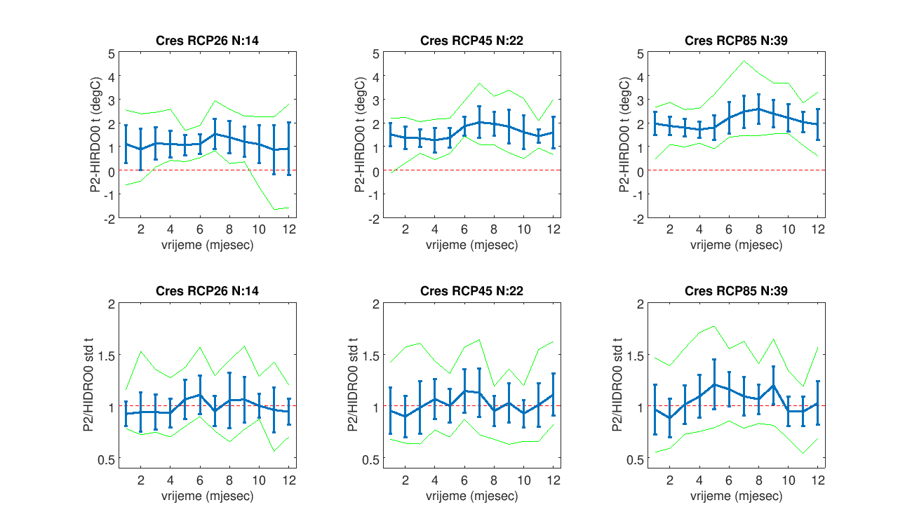
Razlika mjesečnih srednjaka temperature zraka između budućeg razdoblja 2041.‒2070. i referentne klime 1981.‒2010. (prvi redak) i omjer mjesečnih standardnih devijacija temperature zraka između budućeg razdoblja 2041.‒2070. i referentne klime 1981.‒2010. (drugi redak). Prvi stupac: RCP2.6; drugi stupac: RCP4.5; treći stupac: RCP8.5. Lokacija: Cres.

